总体刚度矩阵序设计

指导教师：郭然 肖姚
姓名：高建成
学号：202311012119
班级：工力231
学院：建筑工程学院
时间：2026.5.2

1、总体刚度方程的建立过程
有限元静力分析的核心控制方程为总体刚度方程，表达式为$Kd=F$。式中 K 代表总体刚度矩阵，由全部单元刚度矩阵整合得到；d 为节点位移向量，存储结构所有节点各自由度的位移结果；F 为节点载荷向量，包含外加载荷与支座约束反力。
整体方程建立遵循标准化流程。首先依据线弹性本构关系，分别推导一维杆单元、二维桁架单元的局部刚度矩阵，二维桁架还需结合方向余弦完成局部坐标系到全局坐标系的转换。其次构建自由度映射关系，依托对号矩阵建立单元局部自由度与结构全局自由度的对应联系。随后遍历所有单元，将各单元刚度矩阵按照映射关系依次累加，完成总体刚度矩阵组装。同时根据实际载荷分布，完成总体载荷向量的赋值与初始化。
由于未施加约束的结构存在刚体位移，此时总体刚度矩阵呈奇异状态，无法直接求解，因此需要引入位移边界条件修正控制方程，消除刚体位移影响。方程求解得到节点位移后，再结合单元几何与力学参数，反向计算单元应力、轴力以及支座约束反力，完成整个有限元分析流程。

2、对号矩阵的生成方法
对号矩阵是有限元组装环节的核心映射工具，主要作用是建立单元局部自由度与结构全局自由度的一一对应关系，矩阵中每一个数值都代表当前单元局部自由度所对应的全局自由度编号，为单元刚度矩阵的整体组装提供索引依据。
对号矩阵的维度由单元内总自由度和单元总数共同决定。生成时首先根据单节点自由度与单单元节点数量，计算出单个单元包含的局部自由度总数。之后逐个遍历结构内所有单元，读取每个单元对应的节点编号，再依次遍历单元内每个节点的各个自由度，按照节点编号与自由度序号换算出对应的全局自由度编号，并将结果填入对号矩阵对应位置。
本次计算全程采用零基索引规则，与程序数组索引规则保持统一，有效规避了编号转换带来的计算错误，保证自由度映射的准确性。

3、直接组装算法说明
本次计算采用直接组装法完成总体刚度矩阵的集成，该方法逻辑直观、易于实现，是中小型结构有限元分析常用的组装方式。
首先根据结构总自由度数量，初始化一个同维度的零矩阵作为初始总体刚度矩阵。其次逐一对每个单元进行计算，区分一维杆单元与二维桁架单元，分别求解得到单元在全局坐标系下的刚度矩阵。再借助对号矩阵，提取当前单元所有局部自由度对应的全局自由度编号，将单元刚度矩阵中的每一个元素，按照索引位置累加到总体刚度矩阵当中。重复该过程直至所有单元计算、组装完毕，最终形成完整的总体刚度矩阵。
该算法逻辑简单清晰，适配杆系、桁架类简单结构。但算法基于稠密矩阵进行存储与计算，当结构单元、节点数量大幅增加时，会出现内存占用大、计算效率下降的问题，针对大型工程结构，可改用稀疏矩阵存储方式进行优化。

4、位移边界条件的处理方法
结构支座会对部分节点自由度产生位移限制，也就是位移边界条件。未处理边界条件的总体刚度矩阵存在奇异性，必须对控制方程进行修正，约束刚体位移后才能正常求解。本次实验采用缩减法处理位移边界条件。
首先将结构全部自由度划分为两类，一类是无位移约束的自由自由度，该类自由度位移为待求未知量；另一类是被支座限制的约束自由度，该类自由度位移为已知定值，多数工况下约束位移为零。随后按照自由自由度与约束自由度，对整体刚度矩阵、位移向量、载荷向量进行分块处理，拆分出分块刚度矩阵与分块载荷向量。
结合分块后的控制方程，推导出自由自由度位移的求解公式，代入数据计算得到未知位移结果。将求解得到的自由位移与已知的约束位移整合，重构出完整的全局节点位移向量。最后结合整体刚度方程，计算出所有支座位置的约束反力，完成边界条件处理与方程求解全过程。
缩减法直接剔除约束自由度进行求解，修正后的分块刚度矩阵具备正定性，求解稳定性强，十分适合约束数量较少的中小型杆系、桁架结构。

5、算例分析

5.1一维两单元杆结构
本算例为轴向受拉的一维串联杆结构，结构共包含三个节点、两个杆单元，两个单元截面积相同，弹性模量存在差异。结构左端节点完全固定，轴向位移为零，在最右端节点施加轴向集中拉力。
完成模型读取、自由度映射、刚度矩阵组装后，得到结构总体刚度矩阵，矩阵具备典型的对称特征，未施加边界条件时矩阵呈奇异状态，符合杆结构存在刚体位移的力学特性。代入位移边界条件求解后，得到各节点轴向位移结果。结合单元几何参数与节点位移，进一步计算得到两个杆单元的轴力与应力。
从计算结果可以看出，两个单元轴力完全相等，满足轴向杆结构内力传递规律，结构左端支座约束反力与外加载荷大小相等、方向相反，整体结构受力达到平衡。单元伸长量与材料弹性模量成反比，位移、内力计算结果均符合材料力学基本理论，验证了程序计算的正确性。
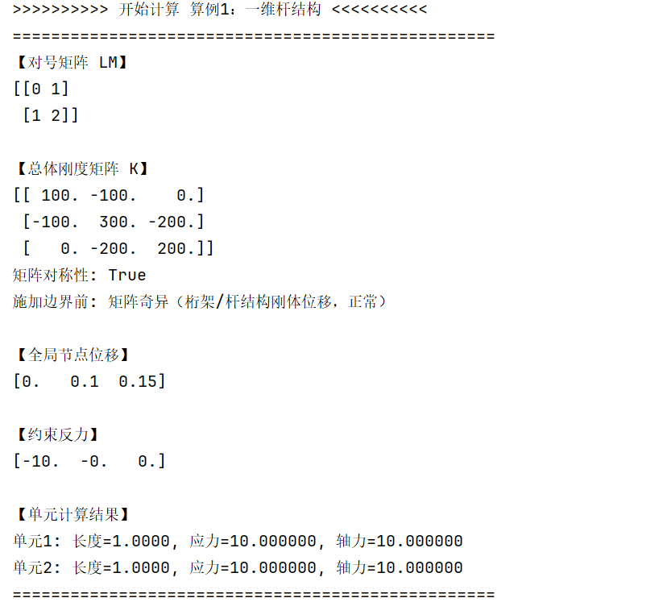

图1.算例1结果

5.2二维两杆桁架结构
本算例为平面桁架结构，共设置三个节点、两个桁架单元，两个单元材料参数与截面参数完全一致。左侧两个节点全部固定，限制水平与竖直两个方向位移，在顶部公共节点施加水平方向集中载荷。
完成有限元前处理与矩阵组装后，得到二维桁架结构总体刚度矩阵。引入固支边界条件求解节点位移，再结合单元方向余弦、几何长度、材料参数，计算得到各桁架单元的方向参数、应力与轴力。
计算结果显示，两个桁架单元分别承受拉力与压力，单元内力相互配合，平衡外部水平载荷。固定节点处产生对应的水平与竖直约束反力，整体结构合力、合力矩均为零，满足静力学平衡条件。节点位移、单元内力结果与桁架结构力学解析解保持一致，证明二维桁架模块计算逻辑可靠。
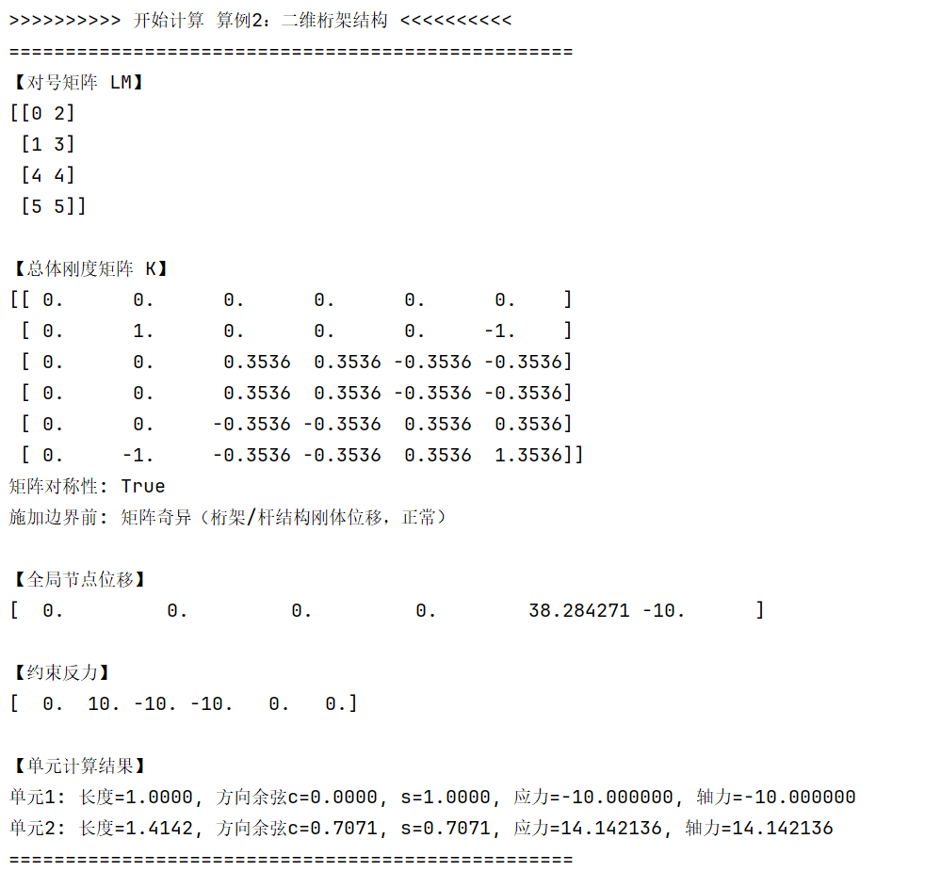

图2.算例2结果

6、总体刚度矩阵性质分析
结合两组算例计算结果，可总结出杆系、桁架结构总体刚度矩阵的多项典型力学与数学性质。
第一，矩阵具备对称性。从理论层面分析，线弹性结构满足功的互等定理，单元刚度矩阵本身为对称矩阵，经过组装后得到的总体刚度矩阵同样保持对称特性。利用这一性质，工程计算中可采用三角存储方式，减少矩阵内存占用，降低运算量。
第二，未施加边界条件的矩阵具有奇异性。杆与桁架结构可发生整体平移、转动等刚体位移，该类位移不会使结构产生应变与内力，对应刚度矩阵存在零特征值，矩阵行列式为零，无法直接求逆。施加位移约束、限制刚体位移后，修正得到的分块刚度矩阵变为正定矩阵，方程可正常求解。
第三，矩阵具备稀疏性。结构中每个单元仅连接少量节点，因此总体刚度矩阵中绝大部分元素数值为零，仅在对应单元节点自由度的位置存在非零元素。结构规模越大，矩阵稀疏特征越明显，大型有限元计算中普遍利用稀疏矩阵技术优化存储与求解效率。
第四，矩阵对角元均为非负值。刚度矩阵对角元的物理含义为：对应自由度产生单位位移、其余自由度全部固定时，该自由度上所需施加的外力。基于线弹性材料的受力变形规律，力与位移方向保持一致，因此对角元恒大于等于零。

7、总体刚度矩阵列向量的物理意义
总体刚度矩阵每一列都具备明确的物理含义。将刚度方程$Kd=F$结合位移边界假设分析，若令结构第 j 个自由度产生单位位移，其余所有自由度全部固定、位移为零，此时结构对应的节点载荷向量，就等于总体刚度矩阵的第 j 列。
矩阵内元素$K_{ij}$代表仅在第 j 个自由度施加单位位移时，第 i 个自由度上产生的节点作用力。其中对角元素代表对应自由度自身的刚度大小，非对角元素代表不同自由度之间的力学耦合作用。该物理意义是理解结构刚度特性、开展静力凝聚、子结构分析等进阶有限元计算的理论基础。

